Jak złożyć wniosek o ulgę bez opłaty prolongacyjnej (odroczenie lub rozłożenie na raty)
na podstawie ustawy o zmianie ustawy o szczególnych rozwiązaniach związanych z zapobieganiem, przeciwdziałaniem i zwalczaniem COVID-19, innych chorób zakaźnych oraz wywołanych nimi sytuacji kryzysowych oraz niektórych innych ustaw (RDU)

Jak wysłać wniosek RDU:
- zaloguj się do swojego konta na PUE ZUS
- przejdź do zakładki Płatnik
- z bocznego menu wybierz [Dokumenty i Wiadomości] – [Dokumenty robocze]
- kliknij przycisk [Utwórz nowy] - wniosek RDU możesz wybrać z listy dostępnych dokumentów
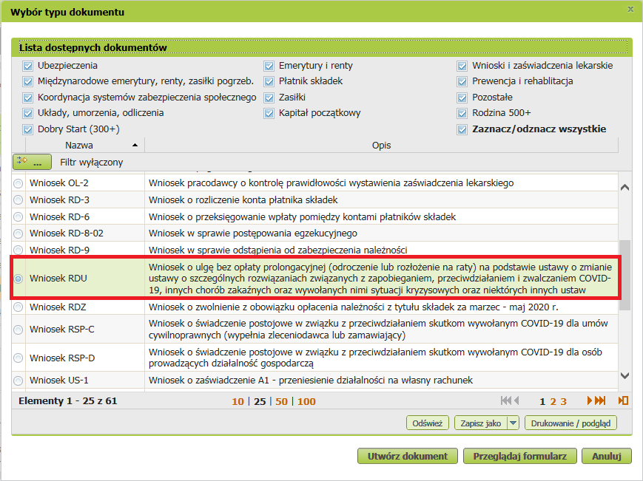
albo wyszukać np. po nazwie, korzystając z filtra
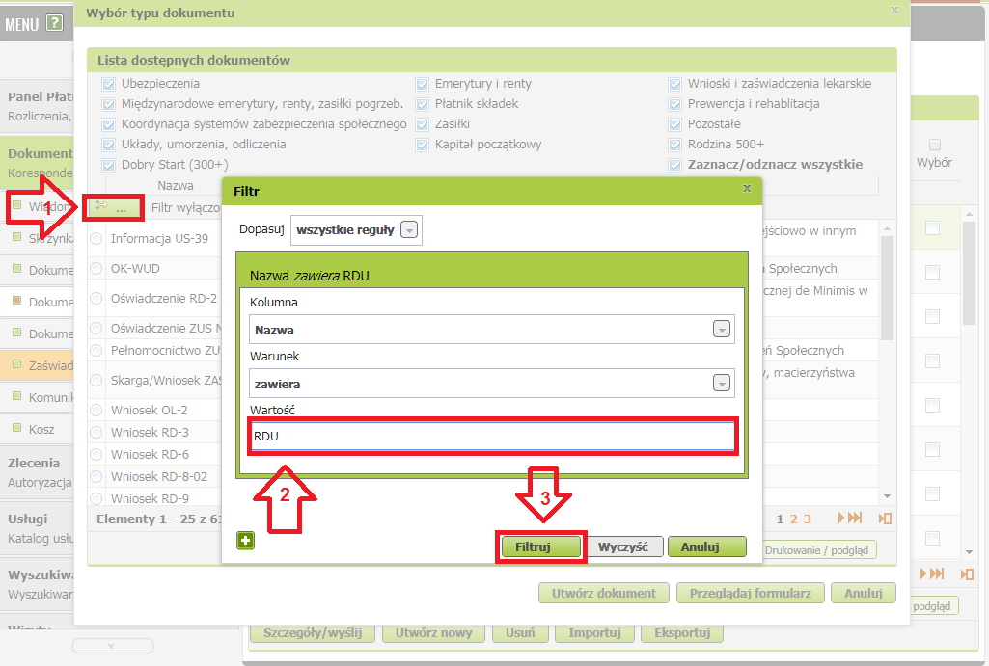
- po zaznaczeniu wniosku kliknij [Utwórz dokument].
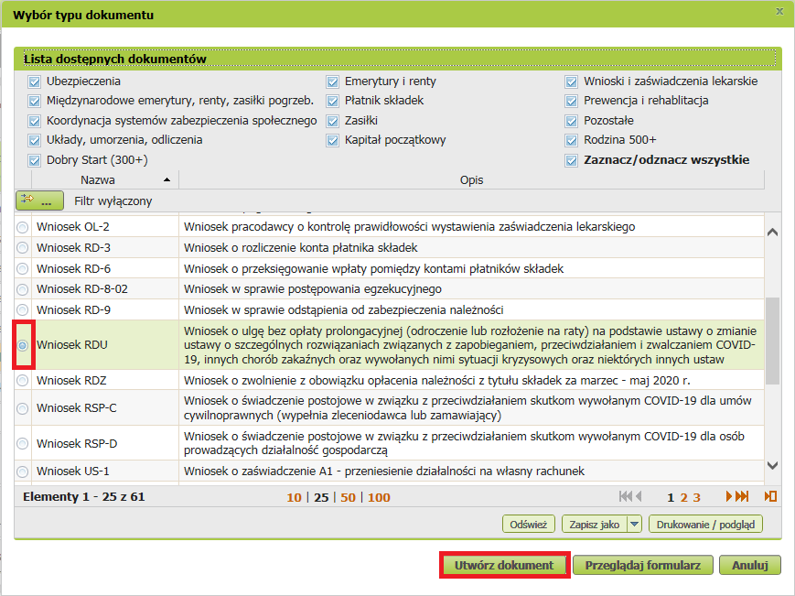
- Wniosek możesz utworzyć także z menu [Usługi] – [Katalog usług]
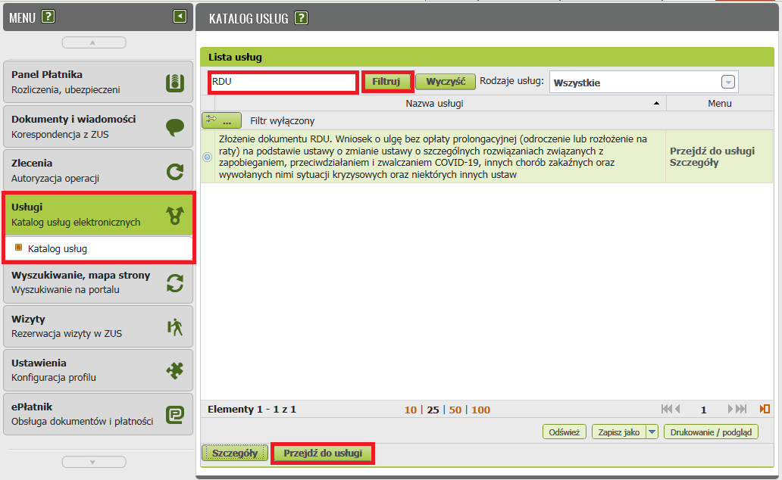
- Wyświetli Ci się formularz do wypełnienia. Automatycznie wypełnią się Twoje dane identyfikacyjne oraz adres mailowy, a jeśli jest podany w danych kontaktowych na profilu to również numer telefonu.

W formularzu :
- w [Treść wniosku] zaznacz właściwe dla siebie opcje

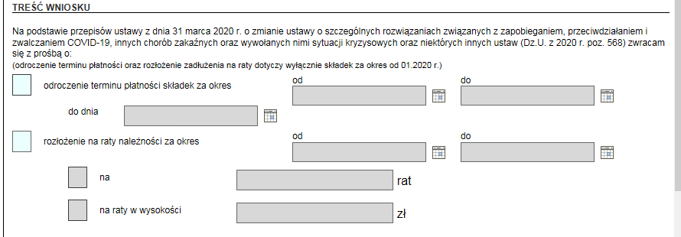

- w uzasadnieniu wniosku – wskaż, w jaki sposób epidemia koronawirusa wpłynęła na Twoją sytuację finansową i brak możliwości opłacenia w terminie należności.

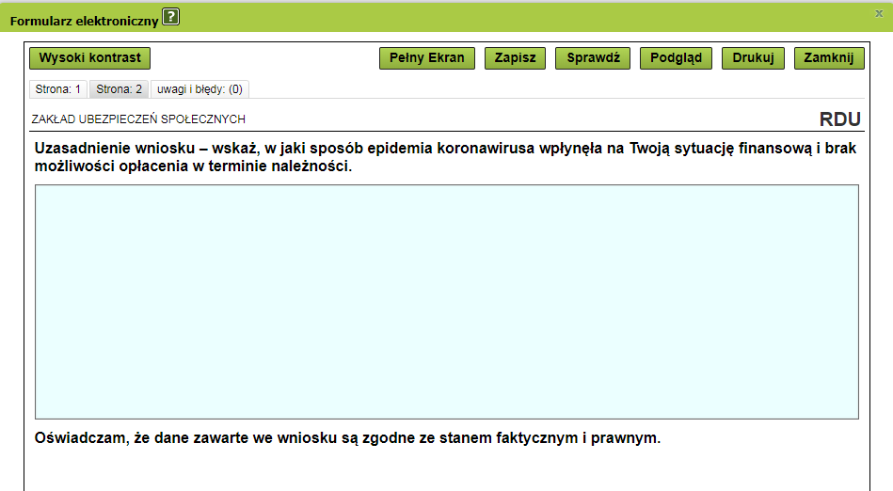
- Wybierz przycisk „Sprawdź” - system podpowie Ci, czy uzupełniłeś wszystkie wymagane pola. Jeśli poprawnie wypełniłeś wniosek - zapisz go, a następnie zamknij formularz.
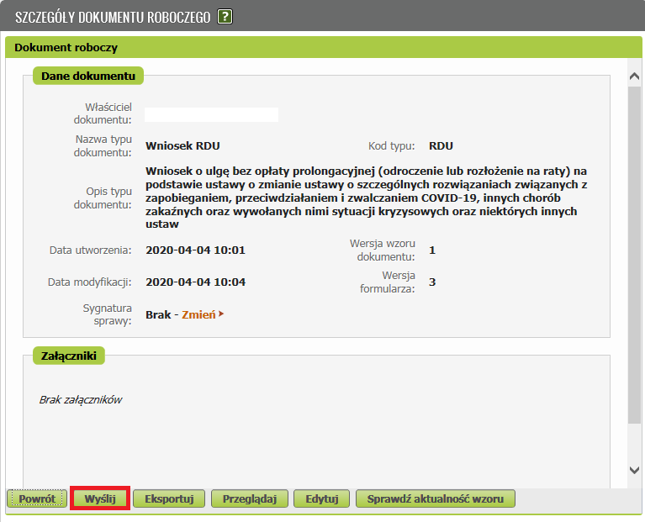
Po wybraniu przycisku „Wyślij” wyświetli się komunikat z oświadczeniem, że podpisanie wniosku oznacza akceptację i podpisanie wszystkich oświadczeń zawartych we wniosku:
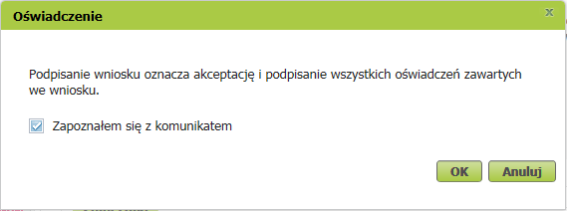
Po akceptacji wybierz sposób odbioru wiadomości zwrotnej z ZUS oraz wskaż podpis, którego chcesz użyć.
Jak podpisać wniosek RDU?
Wniosek możesz wysłać elektronicznie za pomocą:
- profilu PUE,
- kwalifikowanego podpisu elektronicznego,
- podpisu zaufanego (PZ ePUAP) lub
- podpisu osobistego (e-dowodu).
Podpis profilem PUE nie wymaga podawania żadnych dodatkowych danych – wystarczy, że jesteś zalogowany do swojego profilu na portalu PUE ZUS.
Podpis zaufany jest bezpłatny. Aby go uzyskać, złóż wniosek o profil na stronie internetowej www.pz.gov.pl. Następnie potwierdź swoją tożsamość za pośrednictwem bankowości elektronicznej, w placówce ZUS albo w urzędzie miasta lub gminy. Możesz też złożyć wniosek o tymczasowy profil zaufany na stronie internetowej www.pz.gov.pl. Swoją tożsamość potwierdzisz za pośrednictwem wideo rozmowy z urzędnikiem. Uzyskasz w ten sposób profil, który jest ważny 3 miesiące.
Podpis kwalifikowany wydają centra certyfikacji. Jest to usługa płatna. Jej koszt zależy m.in. od okresu ważności, na jaki zostaje wydany certyfikat.
Podpis osobisty (e-dowód) możesz uzyskać bezpłatnie przy składaniu wniosku o nowy dowód osobisty. Certyfikat podpisu osobistego znajdzie się w e-dowodzie. Aby korzystać z podpisu osobistego, musisz mieć czytnik NFC do e-dowodu oraz zainstalować na swoim komputerze odpowiednie oprogramowanie.
Jeśli posiadasz kwalifikowany podpis elektroniczny, podpis zaufany (PZ ePUAP) lub podpis osobisty (e-dowód) i chcesz wysłać wniosek, wybierz przycisk „Wyślij”.

